Nasza szkoła zapewnia:

BEZPIECZEŃSTWO I PROFESJONALNĄ OPIEKĘ

Naszą kadrę tworzą wysoko wykwalifikowani specjaliści. Nauczyciele z doświadczeniem w edukacji, którzy podchodzą do pracy z zaangażowaniem i oddaniem, zapewniają uczniom edukację na wysokim poziomie, bezpieczeństwo i profesjonalną opiekę.
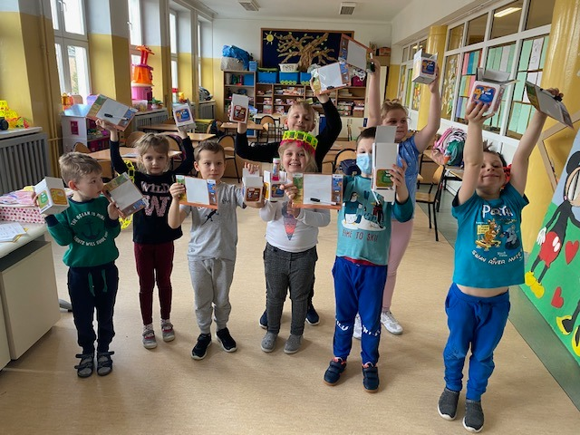
PRZYJAZNĄ ATMOSFERĘ
I ŻYCZLIWOŚĆ

Tworzymy warunki do uczenia się i rozwoju, aby każdy uczeń czuł się w szkole bezpiecznie, a szkoła była dla niego miejscem przyjaznym i życzliwym. Żaden uczeń nie jest anonimowy. Czuje się dobrze w grupie rówieśniczej, którą prowadzi wykwalifikowany wychowawca.

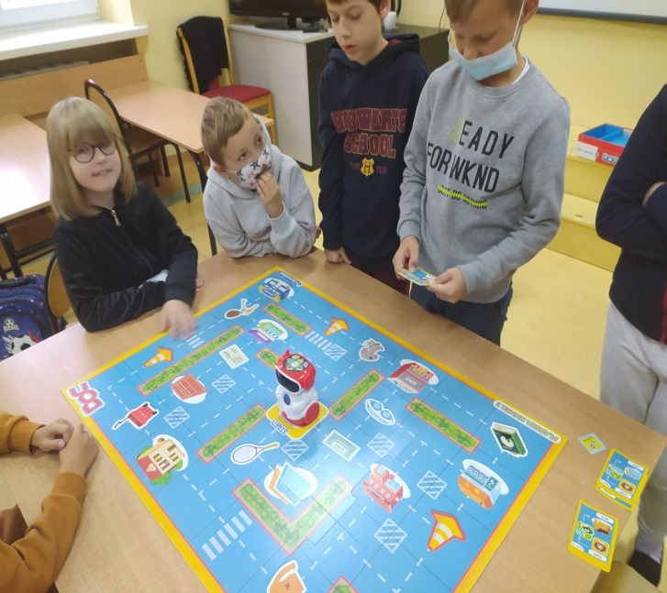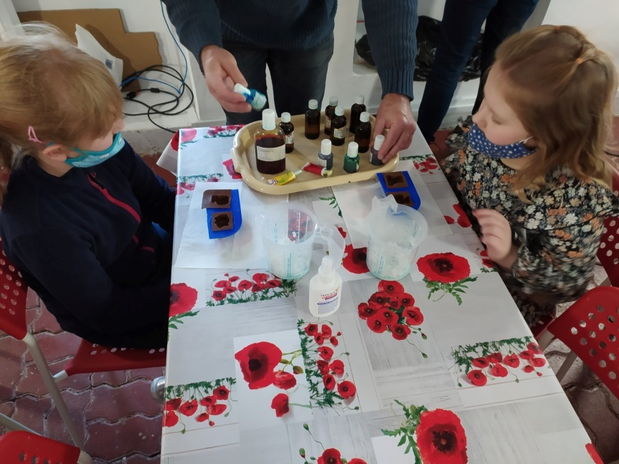

NOWOCZESNY I SKUTECZNY MODEL NAUCZANIA

Naszym priorytetem jest uzyskiwanie przez uczniów wysokich wyników w nauce oraz kształcenie kompetencji kluczowych, niezbędnych do funkcjonowania w dorosłym życiu. Rozwijamy inicjatywność i przedsiębiorczość, kompetencje społeczne i obywatelskie, a także świadomość i ekspresję kulturalną. Projektując proces dydaktyczny, dobieramy rozwiązania metodyczne dostosowane do indywidulanych możliwości dziecka. Dzięki temu uczniowie, zmotywowani i zaangażowani emocjonalnie, rozwiązują problemy we współpracy z innymi, sprawnie operują zdobywaną wiedzą.
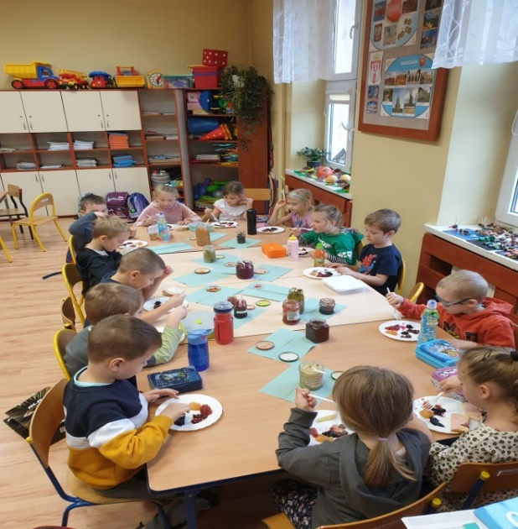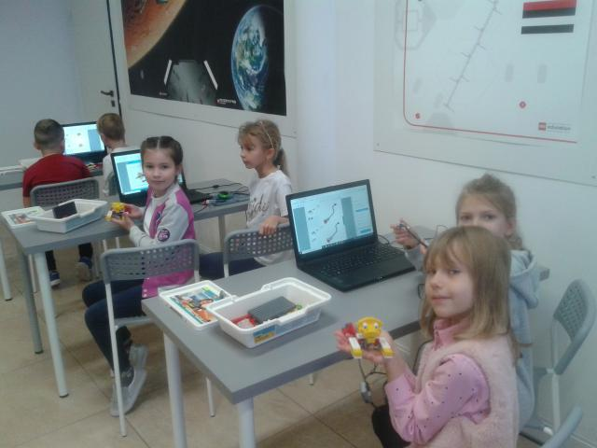
Co naszą szkołę wyróżnia:
STAWIAMY NA NOWOCZESNE TECHNOLOGIE
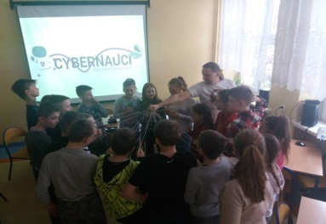
Wykorzystujemy cyfrowe narzędzia wspierające efektywne nauczanie dziecka. Nasza szkoła otrzymała prestiżowy tytuł SZKOŁA ODPOWIEDZIALNA CYFROWO, przyznawany placówkom edukacyjnym wykorzystującym pełen potencjał rozwiązań technologii chmurowych. Mamy dostęp do najnowszego oprogramowania, które spełnia wszelkie normy bezpieczeństwa. Posługujemy się nim w codziennej pracy.
W naszej placówce zatrudniamy psychologa, pedagoga, logopedów, terapeutów oraz specjalistów współorganizujących proces kształcenia. Nasz zespół profesjonalistów podchodzi do swojej pracy z wielkim zaangażowaniem. Chcemy być skuteczni, dlatego korzystamy z najnowszych i najlepszych osiągnięć logopedii, psychologii i pedagogiki.
OFERUJEMY POMOC PSYCHOLOGICZNO - PEDAGOGICZNĄ
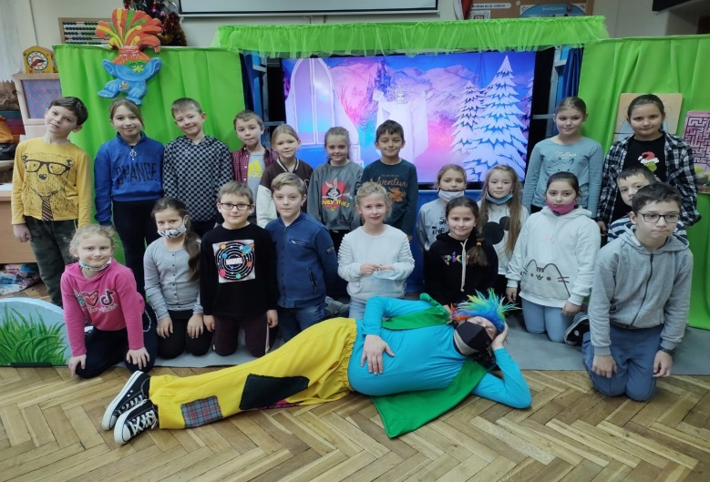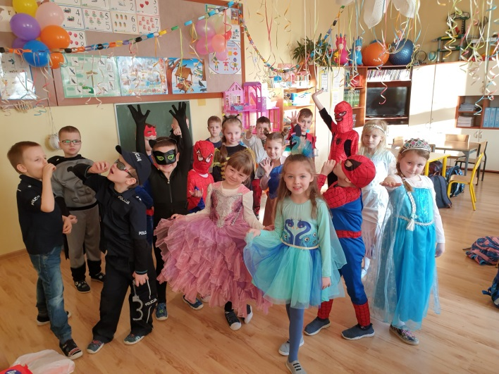
GWARANTUJEMY OPIEKĘ ŚWIETLICOWĄ
Oferujemy bezpieczną opiekę świetlicową od godz. 6.30 do godz. 17.00, a w klasach 0 – 4 osobne świetlice dla klas 0-I i II - IV. Zajęcia świetlicowe mają zarówno charakter indywidualny, jak i grupowy, odbywają się zgodnie z dziennym rozkładem zajęć. Celem działalności świetlicy jest zapewnienie opieki uczniom przed lekcjami i po zajęciach, w bezpiecznym i miłym otoczeniu, stworzenie warunków do wypoczynku i odrobienia pracy domowej. Rozwijamy też umiejętności i uzdolnienia dzieci, wyzwalamy ekspresję twórczą i kształtujemy sprawność ruchową.
Już od najmłodszych lat uczniowie wyjeżdżają na zielone szkoły, a starsi mają także możliwość wyjazdów na białe szkoły, gdzie pod okiem instruktorów uczą się od podstaw jazdy na nartach i snowboardzie lub szlifują swoje umiejętności. Wielką popularnością cieszą się wycieczki tematyczne.
ORGANIZUJEMY WYJAZDY NA ZIELONE I BIAŁE SZKOŁY ORAZ WYCIECZKI
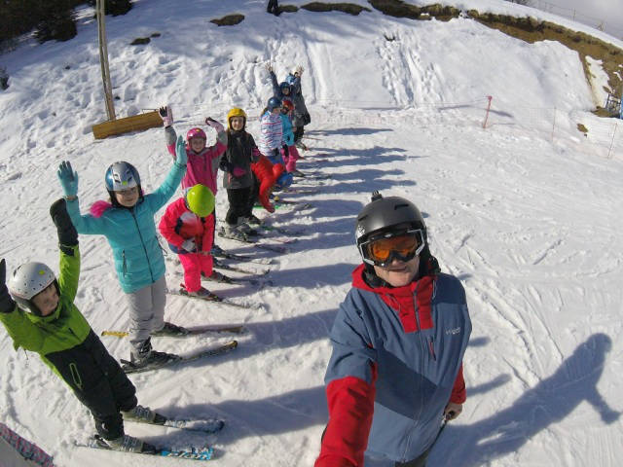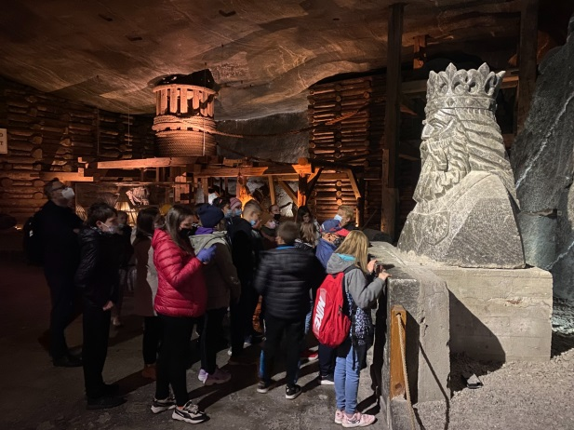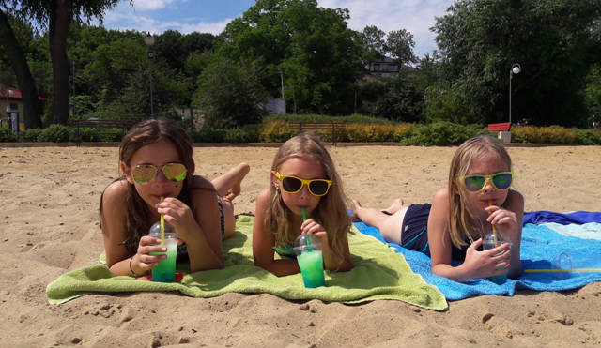

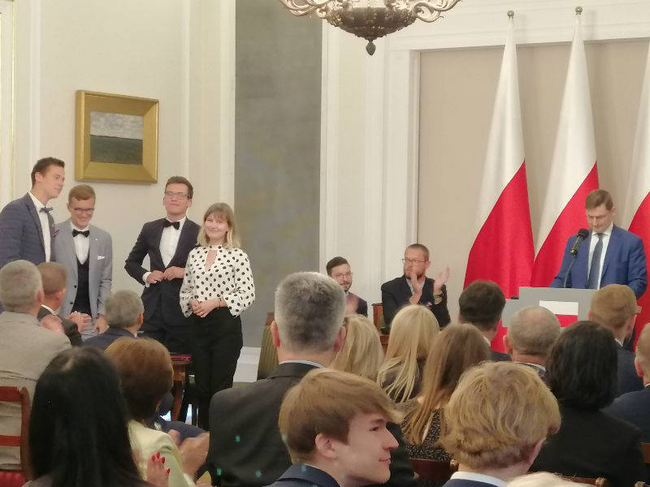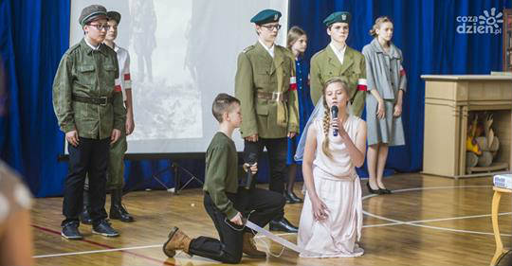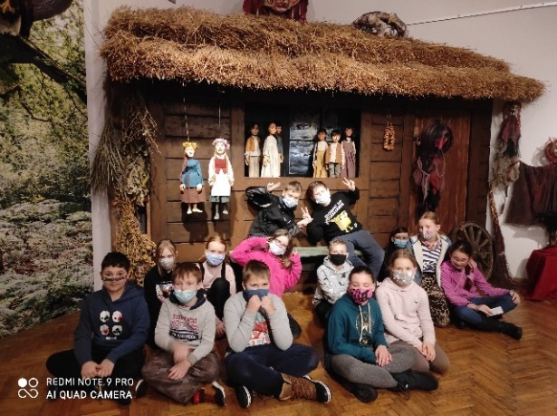
GWARANTUJEMY UDZIAŁ W PROGRAMACH I PROJEKTACH
Dbamy, aby nasi uczniowie zdobywali nowe doświadczenia, rozwijali umiejętności wykorzystania zdobytej wiedzy w praktyce, rozwijali umiejętności interpersonalne, pracy w zespole, autoprezentacji. Umożliwiamy im udział w projektach takich jak: e-Twinning, Szkoła Odpowiedzialna Cyfrowo, Szkoła w Chmurze, Granie na ekranie,Ogarnij Inżynierię, Zdrowe Kręgosłup, Trzymaj Formę, Pierwsza Pomoc, Owoce i warzywa w szkole, Powszechna Nauka Pływania.
SKUTECZNIE PRZYGOTOWUJEMY DO EGZAMINU ÓSMOKLASISTY
Egzamin ósmoklasisty to pierwszy poważny egzamin w życiu każdego ucznia, a jego wynik ma znaczny wpływ na proces rekrutacyjny do szkoły ponadpodstawowej, dlatego już od klasy czwartej oferujemy zwiększony wymiar zajęć obowiązkowych przedmiotów egzaminacyjnych, a w klasie ósmej dodatkowe zajęcia z języka polskiego, matematyki i języka angielskiego. Nauczyciele-specjaliści naszej szkoły przygotowują i realizują skuteczne programy wsparcia uczniów w procesie przygotowania do egzaminu.
Nasi uczniowie osiągają bardzo dobre wyniki na egzaminach ósmoklasisty.

